**Die Hobbys**

Was ist dein Hobby ? was sind deine Hobbys ? mein Hobby ist… meine Hobbys sind ….. und …..

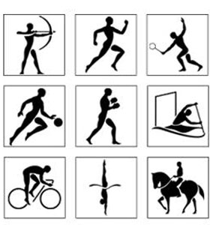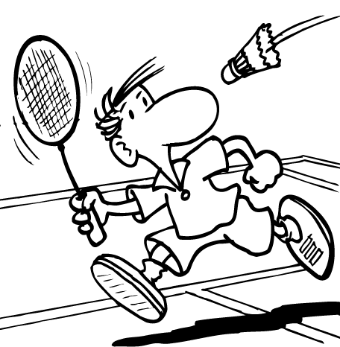

Fuβball spielen Tennis spielen Tischtennis spielen Badminton spielen

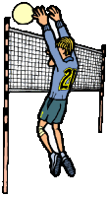

laufen Basketball spielen Volleyball spielen Handball spielen

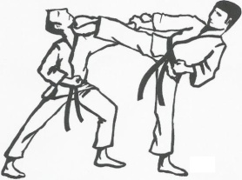[](http://www.google.fr/imgres?q=%C3%A9couter+de+la+musique&um=1&hl=fr&sa=X&biw=1024&bih=560&tbs=itp:clipart&tbm=isch&tbnid=9SKFSudooaM3oM:&imgrefurl=http://jaimejedeteste.hautetfort.com/table-d-ecoute/&docid=gA6BuR1Js4KufM&imgurl=http://jaimejedeteste.hautetfort.com/media/01/01/1605972762.jpg&w=300&h=418&ei=FSVNT5KQBqTI0AH6l_nfAg&zoom=1)[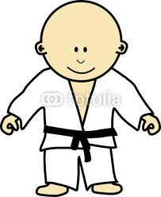](http://www.google.fr/imgres?q=pictogramme+judo&um=1&hl=fr&biw=1024&bih=560&tbs=itp:clipart&tbm=isch&tbnid=XorEJ8KIWIABpM:&imgrefurl=http://fr.fotolia.com/id/10895851&docid=DO4RWEZAOGhinM&imgurl=http://t1.ftcdn.net/jpg/00/10/89/58/400_F_10895851_9mCLj1RHcA8JBw8KgsFl0iFkyPlHBkmA.jpg&w=327&h=400&ei=YSVNT_rfFafk0QGfnq3qAg&zoom=1)

Judo machen Karate machen Musik hören lesen zeichnen

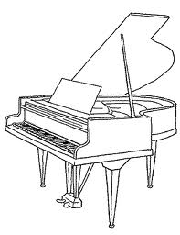[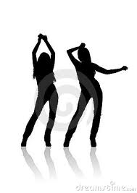](http://www.google.fr/imgres?q=danser&hl=fr&biw=1024&bih=560&tbs=itp:clipart&tbm=isch&tbnid=OP3kDcv93JjKlM:&imgrefurl=http://www.dreamstime.com/stock-photography-woman-danser-silhouette-image14240052&docid=vY_4XIiqwKUM3M&imgurl=http://www.dreamstime.com/woman-danser-silhouette-thumb14240052.jpg&w=318&h=450&ei=YCRNT5nQJYH00gG25M3LAg&zoom=1&iact=hc&vpx=116&vpy=2&dur=953&hovh=267&hovw=189&tx=121&ty=99&sig=101101767036942939256&page=2&tbnh=161&tbnw=150&start=14&ndsp=16&ved=1t:429,r:0,s:14)[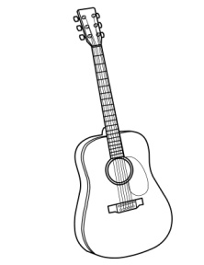](http://www.malvorlagen.cc/images/malvorlage/Gitarre-150520.jpeg)

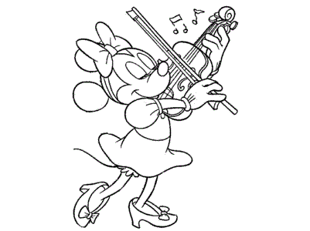

Gitarre spielen tanzen singen Klavier spielen Geige spielen

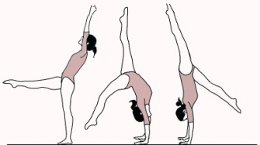

reiten Rad fahren schwimmen Gymnastik machen

